COMUNICATO STAMPA
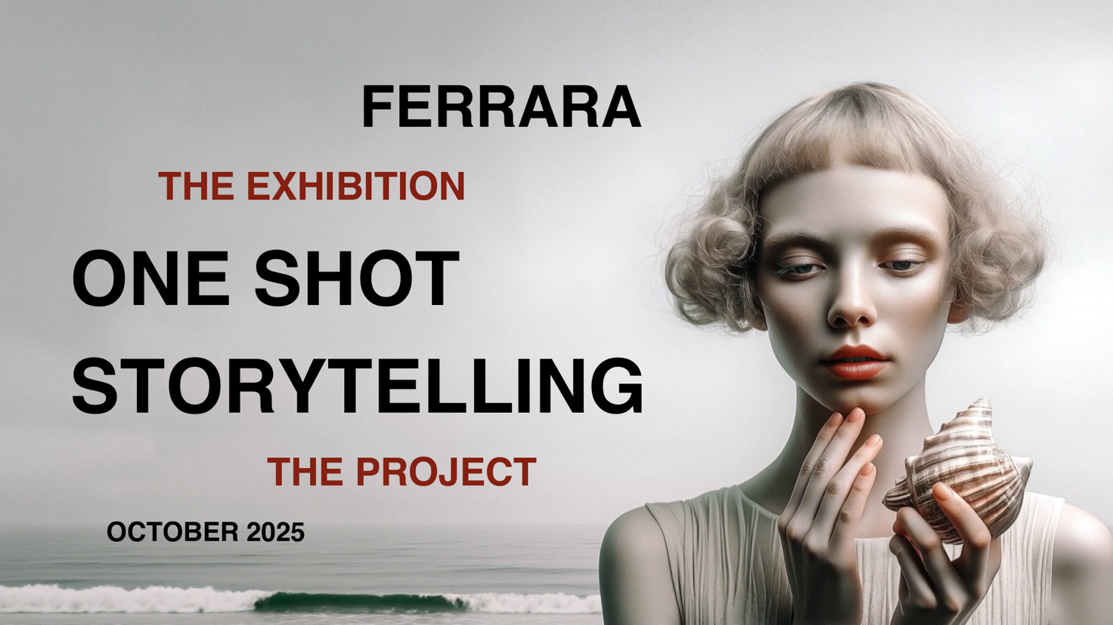
ONE SHOT STORYTELLING di Katya Vettorello
Simbolismo e protonarrazione nell’arte generata da AI
Ferrara, 1–31 ottobre 2025
Hotel Annunziata – Art Gallery / Project FrameFlow
Il progetto “One Shot Storytelling” di Katya Vettorello arriva all’Hotel Annunziata di Ferrara all’interno di FrameFlow, la nuova esposizione digitale che affianca la storica Art Gallery, portando ogni mese artisti e visioni nel cuore della città estense.
One Shot Storytelling nasce dal desiderio di esplorare il potere delle immagini come strumenti di racconto: ogni opera, generata con l’ausilio di tecnologie di intelligenza artificiale e curata nella post-produzione da Katya Vettorello, diventa frammento sospeso e “innesco narrativo” per lo spettatore, che ne prosegue la storia con l’immaginazione personale.
Attraverso una ricerca iconografica su simboli e archetipi, le immagini si collocano in uno spazio di confine tra mito, linguaggio visivo contemporaneo e nuove tecnologie. Ogni soggetto, dalla volpe che gioca a scacchi al libro rivelazione, trasforma la tradizione simbolica in metafora visiva e apertura verso infinite storie possibili.
La mostra sarà visibile sui digital wall presenti nella hall e nella library room dell’Hotel, con sequenze di immagini AI proiettate ogni ora dalle 7:00 alle 23:00 e brevi clip animate che invitano a vivere l’esperienza narrativa in modo immersivo.
Katya Vettorello, visual designer e docente di AI in ambito visual e comunicazione visiva, firma la direzione creativa e l’editing di un percorso che fonde arte, tecnologia e storytelling, in dialogo costante tra innovazione e memoria culturale.
Info: www.katya.it/oss | www.annunziata.it/frameflow

